中国文化成语故事小人书（二）

知行书院

愚公移山

出自《列子》

生字注音：愚yū



很久很久以前，有位九十岁的老爷爷，家门前有两座大山，家里人出入很不方便。

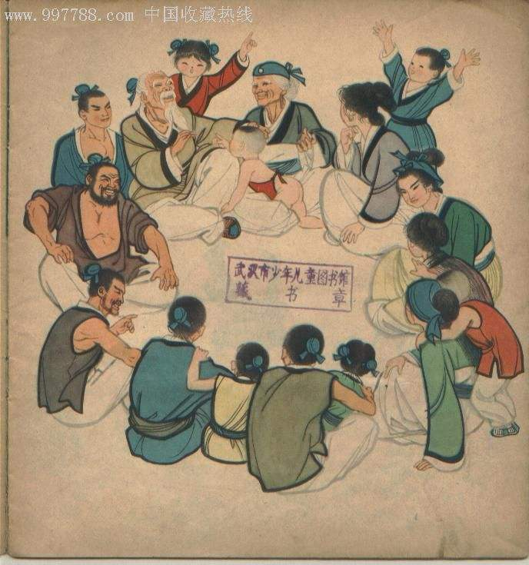

老爷爷想移走这两座山，于是找大家商量。

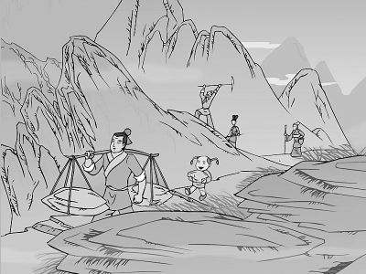

大家同意他的想法，于是，大干了起来。

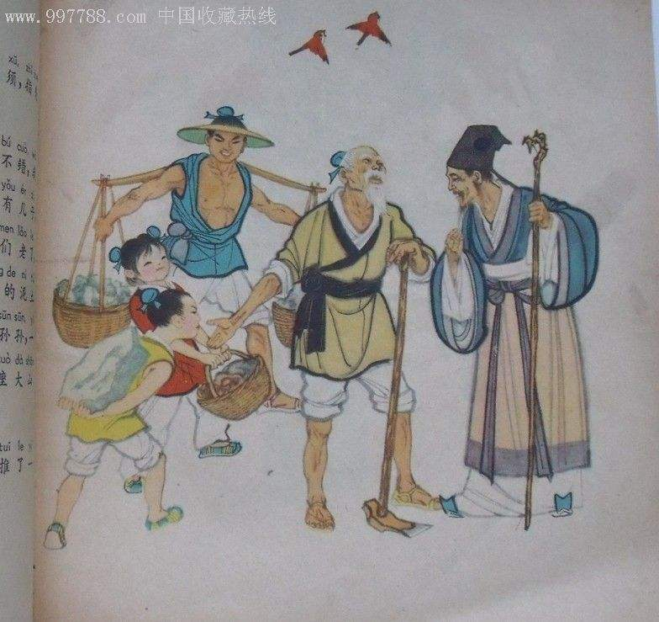

有一位聪明的老先生告诉老爷爷，你都这么大年纪了，还要移山，这是不可能的。

作业： 请同学们思考一下，你认为老爷爷和聪明的老先生谁对啊？